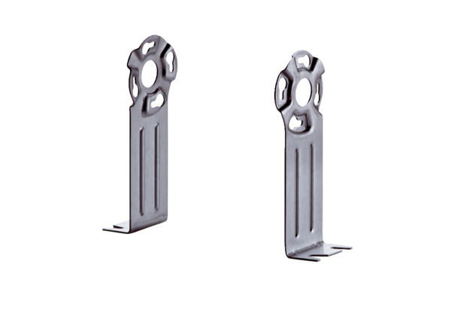Pied de fixation FUR 10/12/16Unité de conditionnement : 1 pièceGamme: C
Numéro de référence : 0036.0087Fabricant : MAICO

